**Herencia múltiple**

Java es un lenguaje que incorpora herencia simple de implementación pero que puede aportar herencia múltiple de interfaz. Esto posibilita la herencia múltiple en el diseño de los programas Java.

1.-Las variables de entrada de un procedimiento son del tipo LOCAL

2.-¿Cuál es el máximo valor posible en una variable de 32 bits sin signo? 2^31-1.

3.-Una estructura de datos tipo pila se puede implementar mediante:A.- Un array.B-. Una lista enlazada. • C-. Una lista circular doblemente enlazada. • http://www.campusadams.com/temas/temaEscritorio02/img/recursos/flechatem.pngD-. Todas son correctas

4.-Acerca del ámbito y la visibilidad de una variable: La visibilidad es la zona del ámbito donde la variable no está oculta por otra.

5.- Un traductor informatico entre lenguajes de alto nivel es un preprocesador

6.-Resultado=0,1 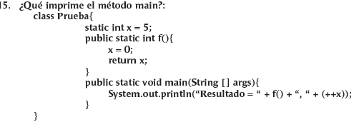

7.-

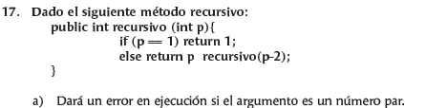

8.-

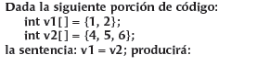

Resultado: 

9.- Resultado 4

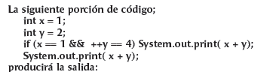

**10. Las variables de instancias pueden declararse en cualquier lugar, fuera de los métodos, y son visibles en toda la clase.**

**10.-** 10.-En el lenguaje JAVA las variables miembro static definidas en una clase se caracterizan por: **Ser propias de la clase y no de cada objeto**

11.- ¿Con qué carácter terminan las cadenas de caracteres en C?: **NULL**

**12.-** Una estructura de datos tipo pila se puede implementar mediante:

U**n array.Una lista enlazada. Una lista circular doblemente enlazada.**

**13-** 8.-En C, ¿puede una estructura contener un puntero a sí misma? ***SI***